RELATÓRIO DE EXECUÇÃO DE TESTE INVENTÁRIO

Informações Gerais
Projeto: Portal Torra
Sprint/Iteração: Sprint 26
Data do teste: 20/06/2025
Executado por: Ana Paula Macedo Batista
Plano de teste: Plano de Teste – Sprint 26
Suíte de Teste: Módulo de Inventário

Resumo da Execução
Métrica | Valor
Casos de teste | 145
Testes executados
Testes aprovados
Testes falhos
Testes não executados
Pass arte (%)

Falhas

ID do Teste | Título do caso de Teste | Resultado | Observações | Bug Vinculado
CT-015 | Validação Fluxo Parametrização Inventário | O sistema não salva as parametrizações. | Retornando erro 400 | BUG
CT-018 | Validação Limitação Campo Valor de Dias Antecedência para Criação do Inventário | Sistema exibe erro genérico 400 e não referente à limitação do campo. | Retornando erro 400. | BUG
CT-022 | Validação do Campo Dígito Inicial da Etiqueta Vazio | Sistema exibe erro invés de salvar as parametrizações já que o campo em questão não é obrigatório | Retornando erro 400. | BUG
CT-025 | Validação Campo “Habilitar Botão de Divergência Via Coletor” | Sistema exibe erro invés de salvar parametrizações. | Retornando erro 400. | BUG
CT-052 | Validação de Data Previsão Início | Sistema não realiza pesquisa por data de previsão de início, apenas ignora e traz todos os resultados. | Não retorna erro, apenas não cumpre com a funcionalidade pesquisa. | Melhoria
CT-053 | Validação de Data Previsão Fim | Sistema não realiza pesquisa por data de previsão de fim, apenas ignora o filtro e traz todos os resultados | Não retorna erro, apenas não cumpre com a funcionalidade de filtragem para pesquisa | Melhora
CT-061 | Validação de Paginação | Sistema realiza a paginação apenas após um f5. | Ideal seria que ao clicar em “CONFIRMAR” na tela de paginação, o sistema automaticamente desse um refresh na página com as preferências aplicadas. | Melhoria
CT-073 | Validação Pesquisa Data Prevista Fim | Sistema não realiza pesquisa por data de previsão de fim, ignora e traz todos os resultados | Não retorna erro, apenas não cumpre com a funcionalidade de filtragem para pesquisa | Melhoria
CT-074 | Validação Pesquisa por Tipo de Inventário | Sistema não realiza pesquisa por tipo de inventário. | Não retorna erro, apenas não cumpre com a funcionalidade de filtragem por pesquisa | Melhoria
CT-075 | Validação Pesquisa por Status de Inventário | Sistema não realiza pesquisa por status de inventário | Não retorna erro, apenas não cumpre com a funcionalidade de filtragem por pesquisa | Melhoria
CT-076 | Validação de Paginação Iniciar Inventário | Sistema realiza a paginação após f5 | Ideal seria que ao clicar em “CONFIRMAR” na tela de paginação, o sistema automaticamente desse um refresh na página com as preferências aplicadas. | Melhoria
CT-086 | Validação Pesquisa Identificador Formato Incorreto – Letras | Sistema retorne erro 400. | Ideal seria uma mensagem em vermelho abaixo do campo indicando o formato aceito. | Melhoria
CT-087 | Validação Pesquisa Identificador Formato Incorreto – Caracteres Especiais | Sistema retorna erro 400. | Ideal seria uma mensagem em vermelho abaixo do campo indicando o formato aceito. | Melhoria
CT-108 | Validação de Criação de Estrutura de Endereço Vazia | Sistema retorna erro 400. | Ideal seria uma Ideal seria uma mensagem em vermelho abaixo do campo indicando obrigatoriedade. | Melhoria
CT-109 | Validação de Exclusão de Campo Numérico de Endereço | Sistema trava o campo numérico e não permite inserção alguma (NaN), sendo necessário refazer todo processo. | Ideal seria quando deleta o 0 padronizado, que fique livre para inserção de números | BUG
CT-114 | Validação Pesquisa Histograma Dados Existentes – produtos | Sistema não realiza a filtragem por produto. | Não retorna resultados referentes à pesquisa. | Melhoria

Evidências e Anexos
CT-015 Validação Fluxo Parametrização Inventário
1 – Acesse a URL: http://hml.portal.torratorra.com.br:5704/
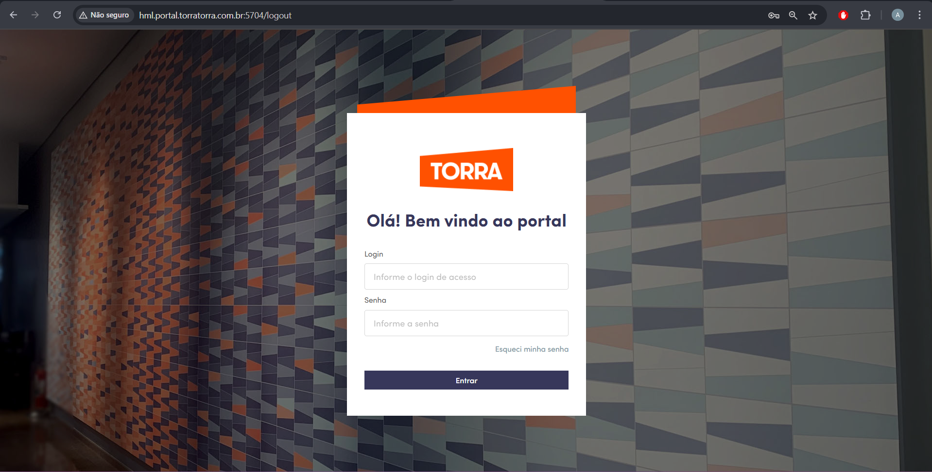
Resultado esperado: Tela de login é exibida ao usuário
2 – Informe o login de acesso
3 – Informe a senha
4 – Clique em “Entrar”
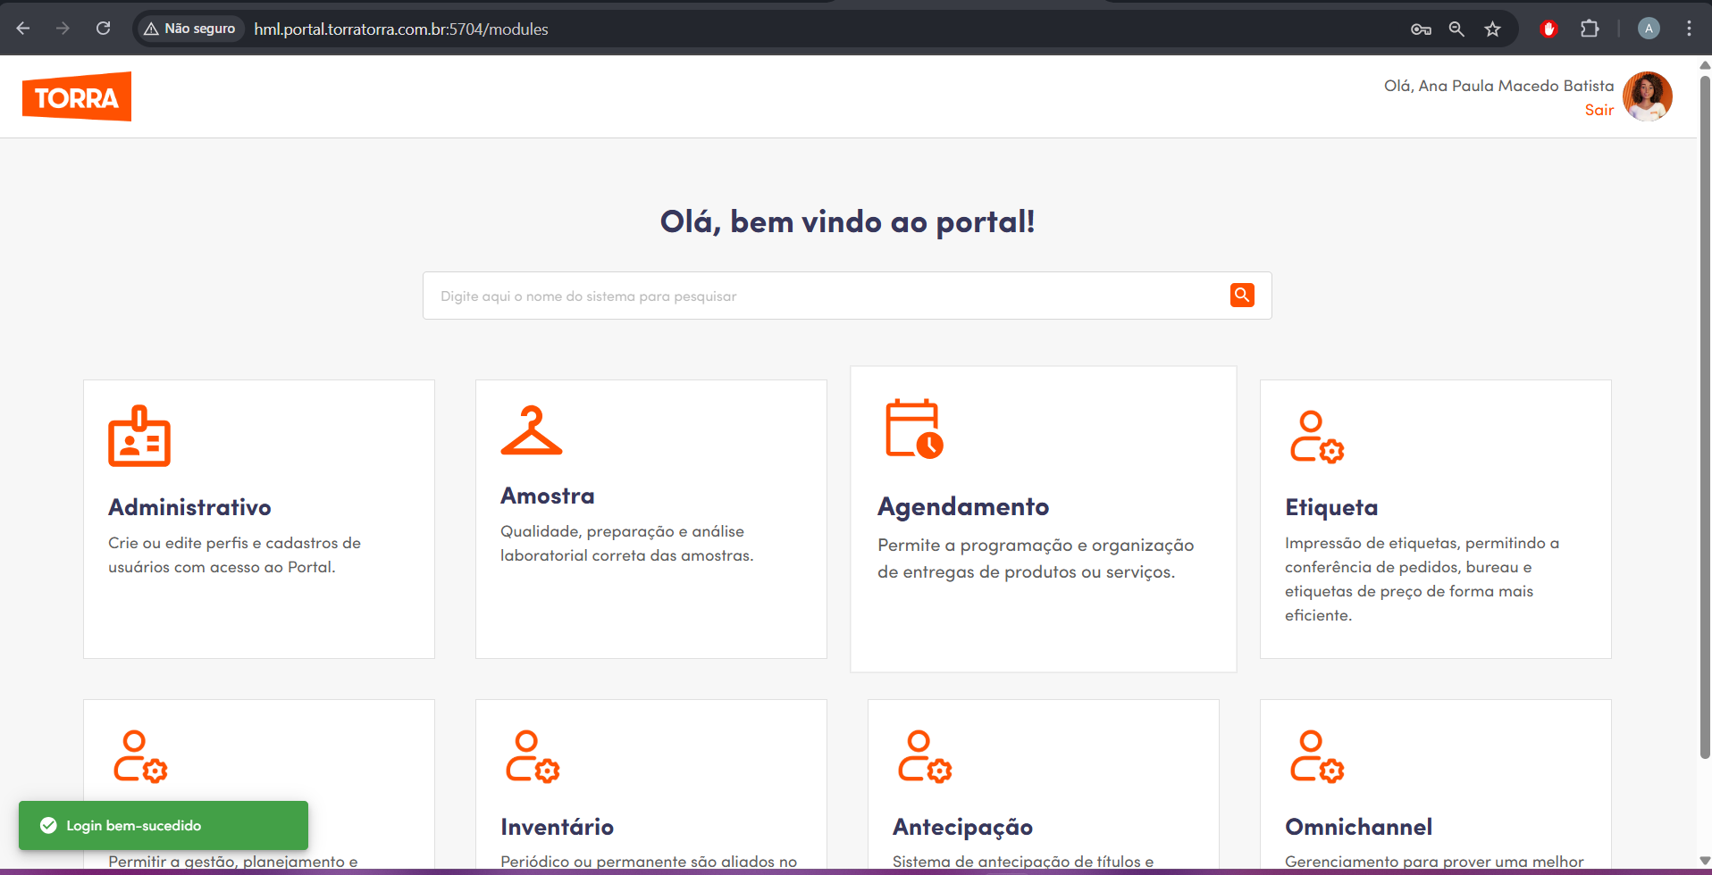
Resultado esperado: Tela inicial do Portal Torra é exibida ao usuário
5 – Na página inicial, clique no sub-menu “Inventário”
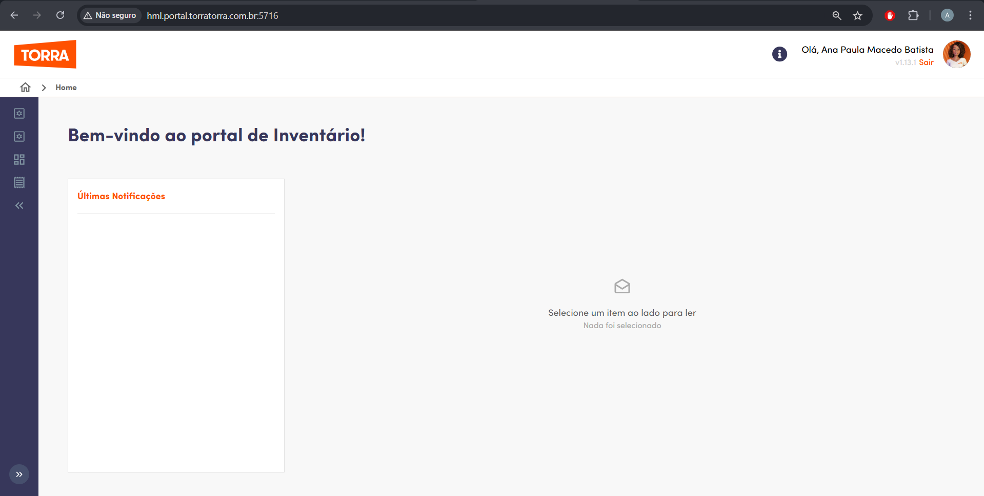
Resultado esperado: Tela do Portal de Inventário é exibida ao usuário
6 – No menu lateral, clique na opção de “Configuração”
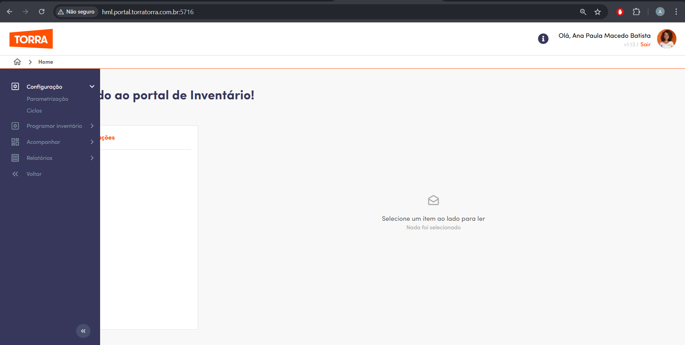
Resultado esperado: Lista de sub-menus é exibida ao usuário
7 – No sub-menu, clique em “Parametrização”
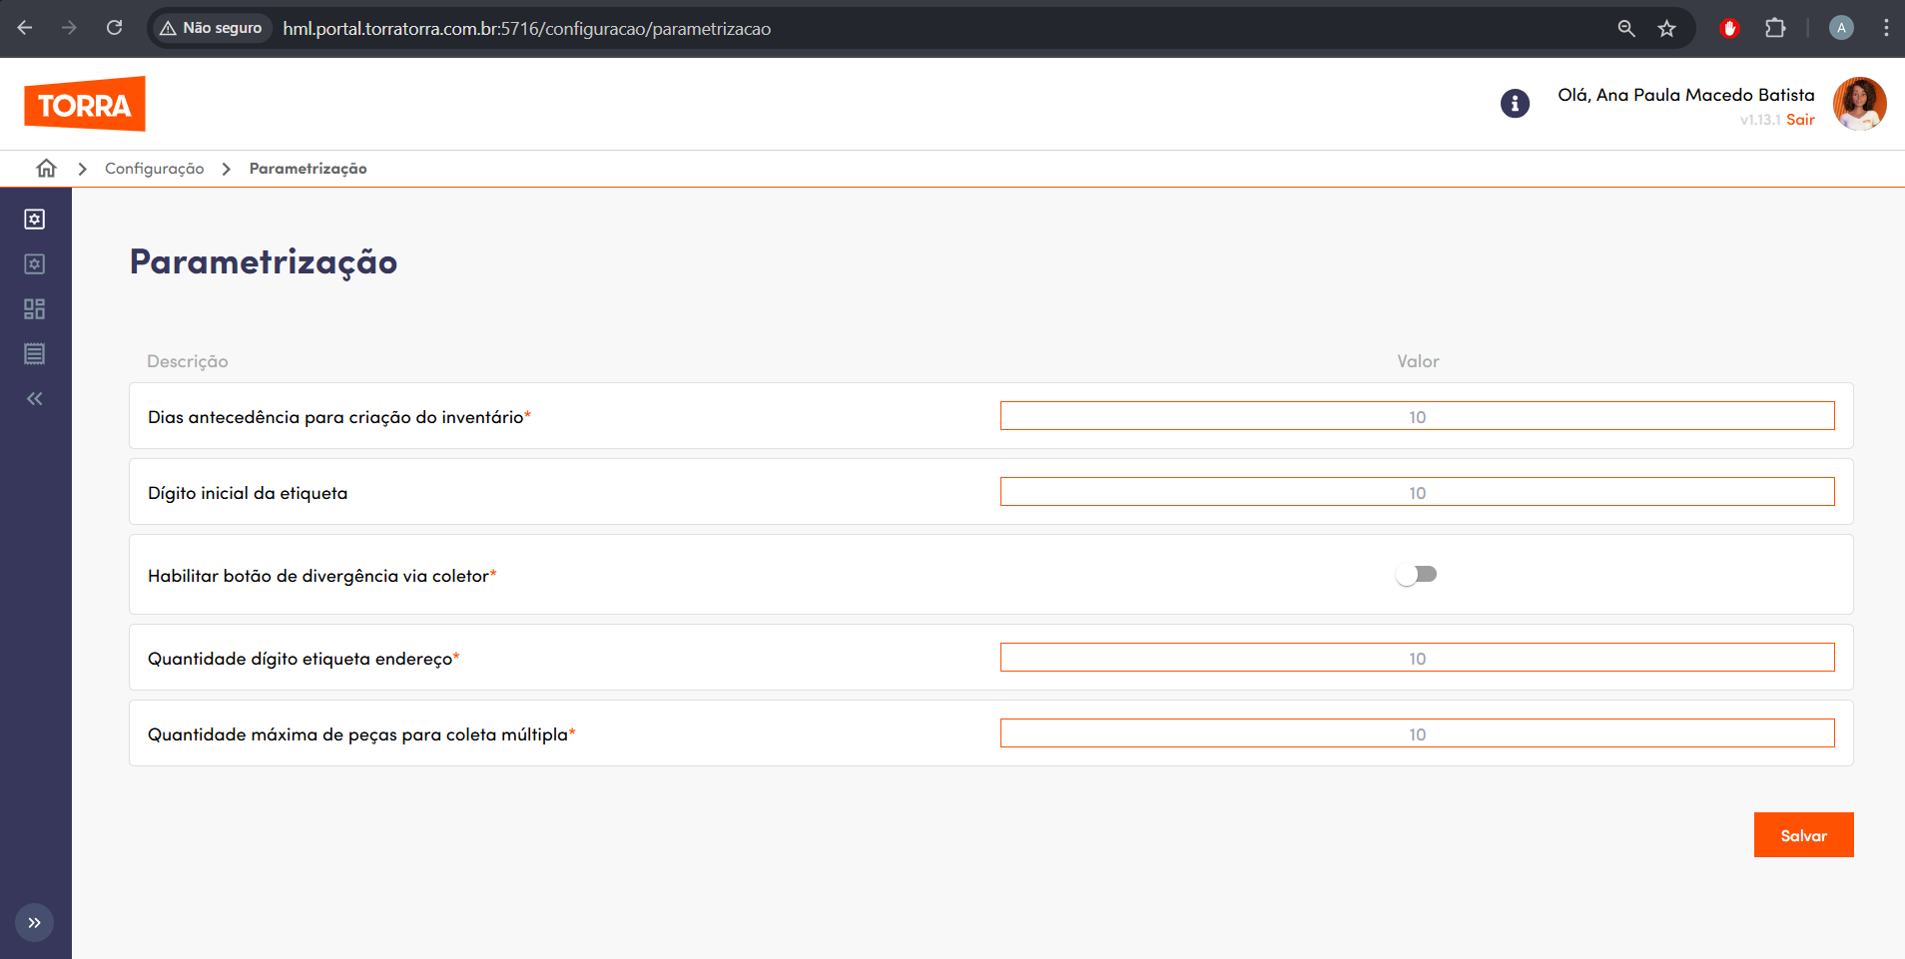
Resultado esperado: Tela de Parametrização é exibida ao usuário
8 – Preencha os campos corretamente.
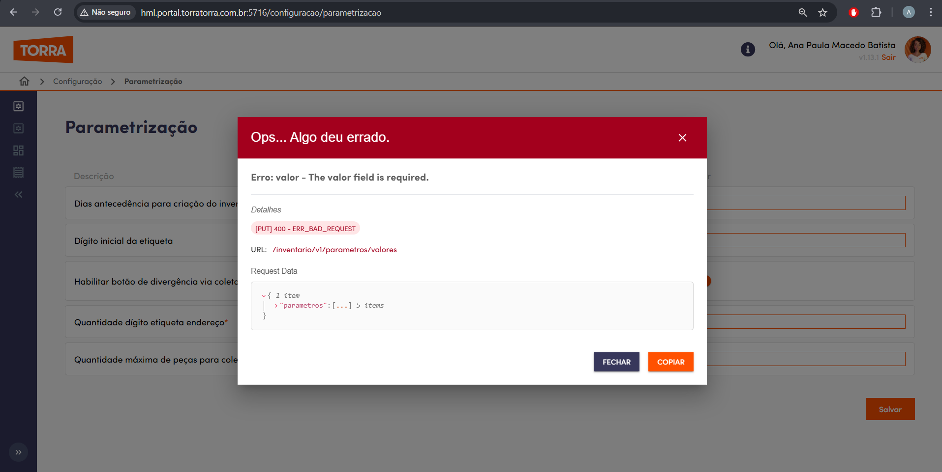
Resultado esperado: Sistema parametriza a quantidade de dígito no endereço da etiqueta.

CT-018 Validação Limitação Campo Valor de Dias antecedência para criação do inventário
1 – Acesse a URL: http://hml.portal.torratorra.com.br:5704/

Resultado esperado: Tela de login é exibida ao usuário
2 – Informe o login de acesso
3 – Informe a senha
4 – Clique em “Entrar”

Resultado esperado: Tela inicial do Portal Torra é exibida ao usuário
5 – Na página inicial, clique no sub-menu “Inventário”

Resultado esperado: Tela do Portal de Inventário é exibida ao usuário
6 – No menu lateral, clique na opção de “Configuração”

Resultado esperado: Lista de sub-menus é exibida ao usuário
7 – No sub-menu, clique em “Parametrização”

Resultado esperado: Tela de Parametrização é exibida ao usuário
8 – No campo “Dias antecedência para criação do inventário”, digite números inteiros extensos (99999999999999999999)
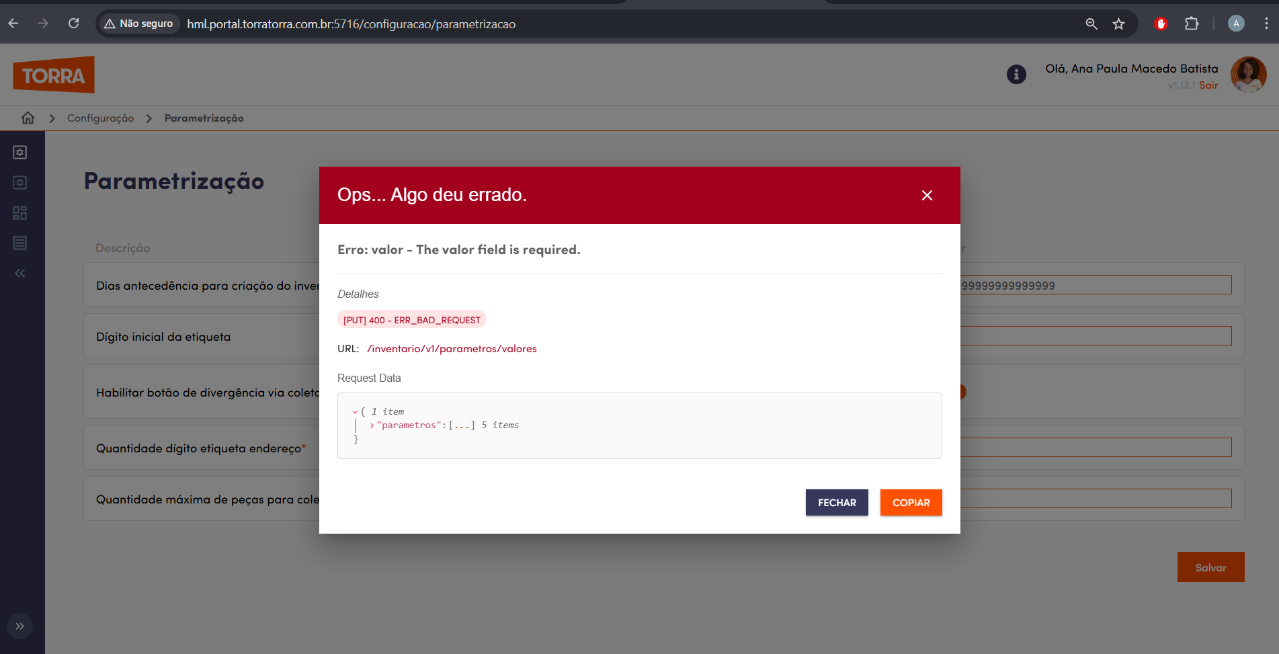
Resultado esperado: Sistema exibe mensagem de erro referente à limitação do campo.

CT-022 Validação do Campo Digito inicial da etiqueta Vazio
1 – Acesse a URL: http://hml.portal.torratorra.com.br:5704/

Resultado esperado: Tela de login é exibida ao usuário
2 – Informe o login de acesso
3 – Informe a senha
4 – Clique em “Entrar”

Resultado esperado: Tela inicial do Portal Torra é exibida ao usuário
5 – Na página inicial, clique no sub-menu “Inventário”

Resultado esperado: Tela do Portal de Inventário é exibida ao usuário
6 – No menu lateral, clique na opção de “Configuração”

Resultado esperado: Lista de sub-menus é exibida ao usuário
7 – No sub-menu, clique em “Parametrização”

Resultado esperado: Tela de Parametrização é exibida ao usuário
8 – No campo “Digito inicial da etiqueta”, deixe vazio
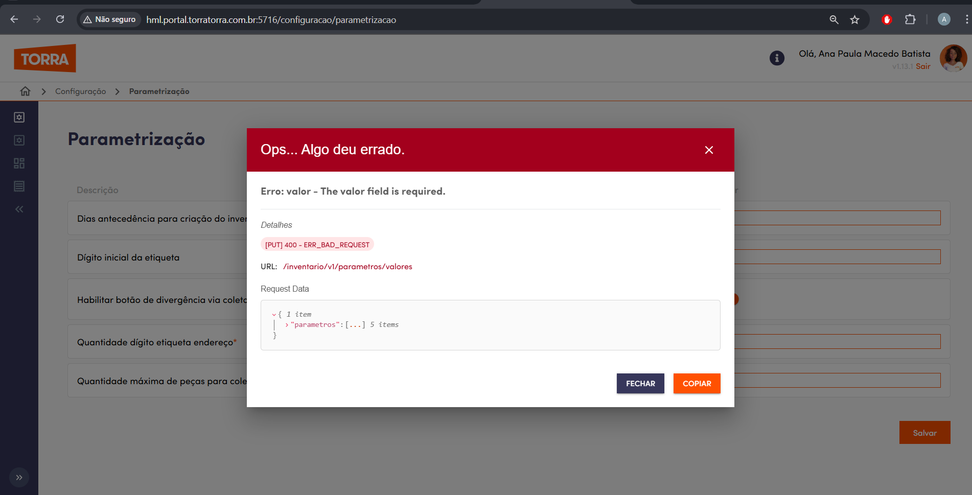
Resultado esperado: Sistema exibe mensagem de erro referente à obrigatoriedade do campo.

CT-025 Validação Campo “Habilitar botão de divergência via coletor” Inativo
1 – Acesse a URL: http://hml.portal.torratorra.com.br:5704/

Resultado esperado: Tela de login é exibida ao usuário
2 – Informe o login de acesso
3 – Informe a senha
4 – Clique em “Entrar”

Resultado esperado: Tela inicial do Portal Torra é exibida ao usuário
5 – Na página inicial, clique no sub-menu “Inventário”

Resultado esperado: Tela do Portal de Inventário é exibida ao usuário
6 – No menu lateral, clique na opção de “Configuração”

Resultado esperado: Lista de sub-menus é exibida ao usuário
7 – No sub-menu, clique em “Parametrização”

Resultado esperado: Tela de Parametrização é exibida ao usuário
8 – No campo “Habilitar botão de divergência via coletor” desabilite o botão.
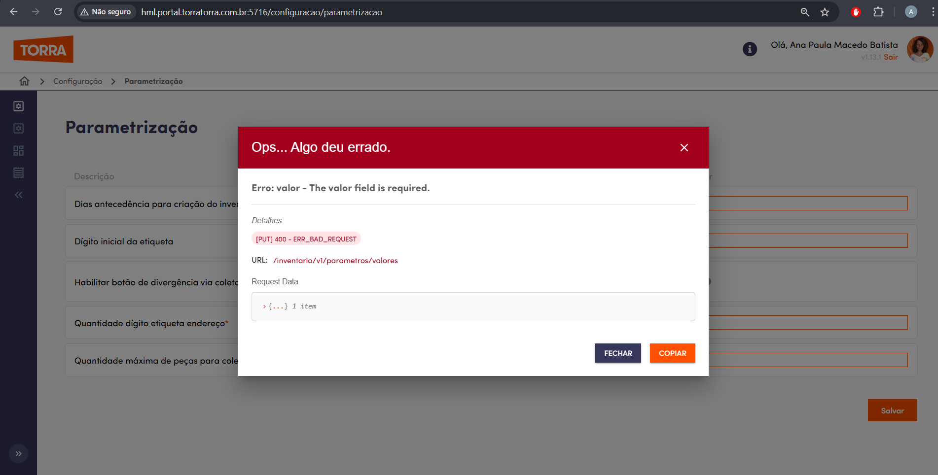
Resultado esperado: Sistema parametriza botão de divergência inativo.
CT-052 Validação de Data Previsão Início
1 – Acesse a URL: http://hml.portal.torratorra.com.br:5704/

Resultado esperado: Tela de login é exibida ao usuário
2 – Informe o login de acesso
3 – Informe a senha
4 – Clique em “Entrar”

Resultado esperado: Tela inicial do Portal Torra é exibida ao usuário
5 – Na página inicial, clique no sub-menu “Inventário”

Resultado esperado: Tela do Portal de Inventário é exibida ao usuário
6 – No menu lateral, clique na opção de “Configuração”
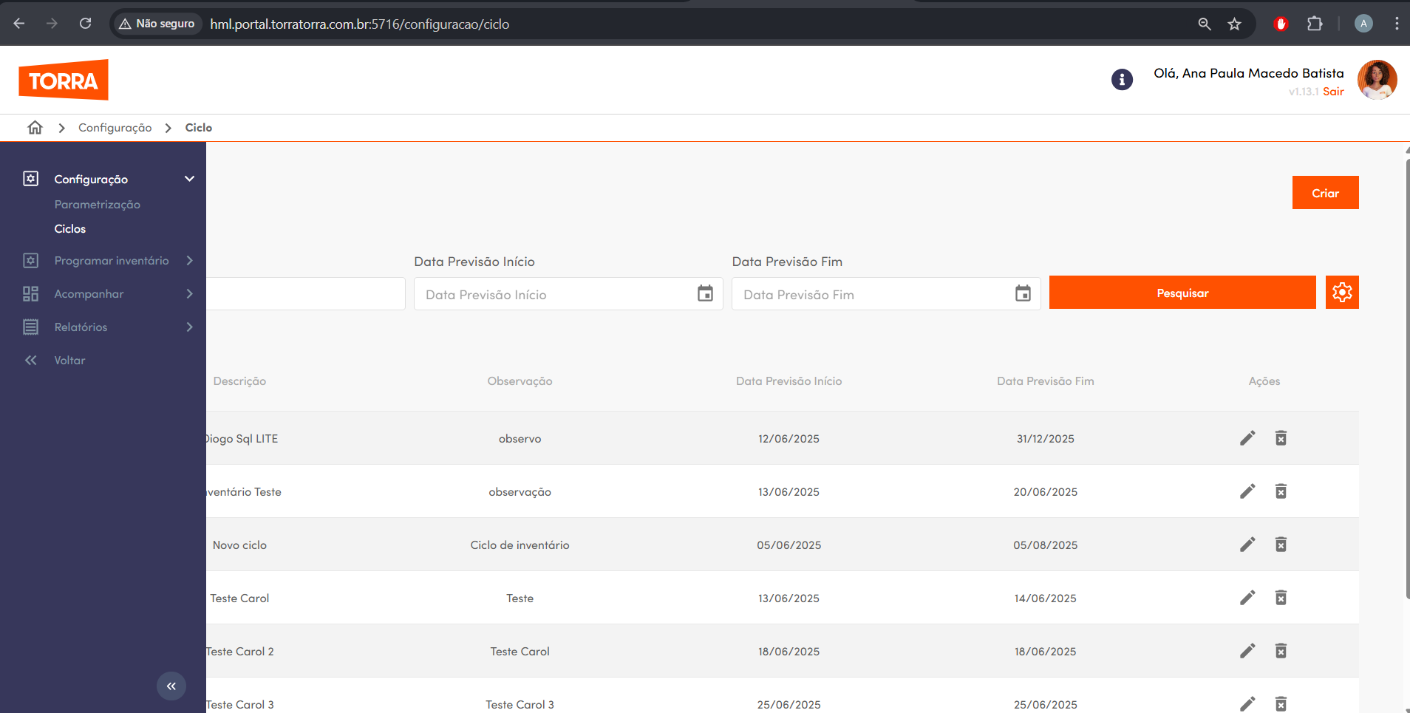
Resultado esperado: Lista de sub-menus é exibida ao usuário
7 – No sub-menu, clique em “Ciclo”
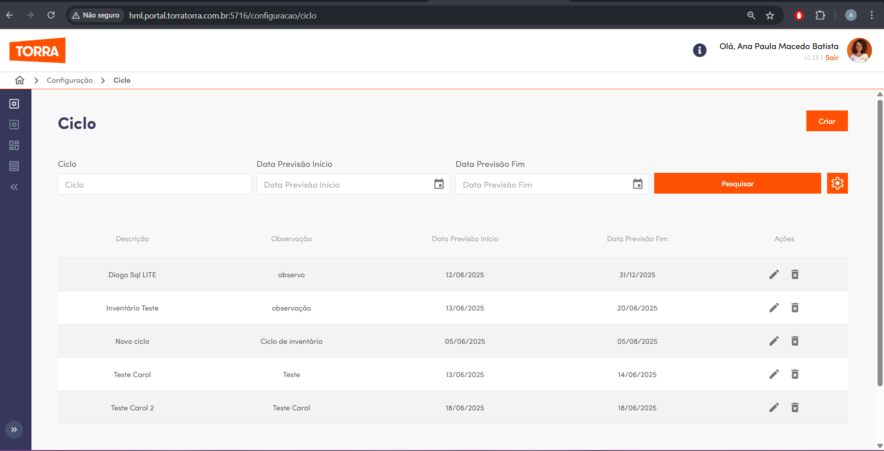
Resultado esperado: Tela de Ciclo é exibida ao usuário
8 – No campo Data Previsão Início, digite uma data válida
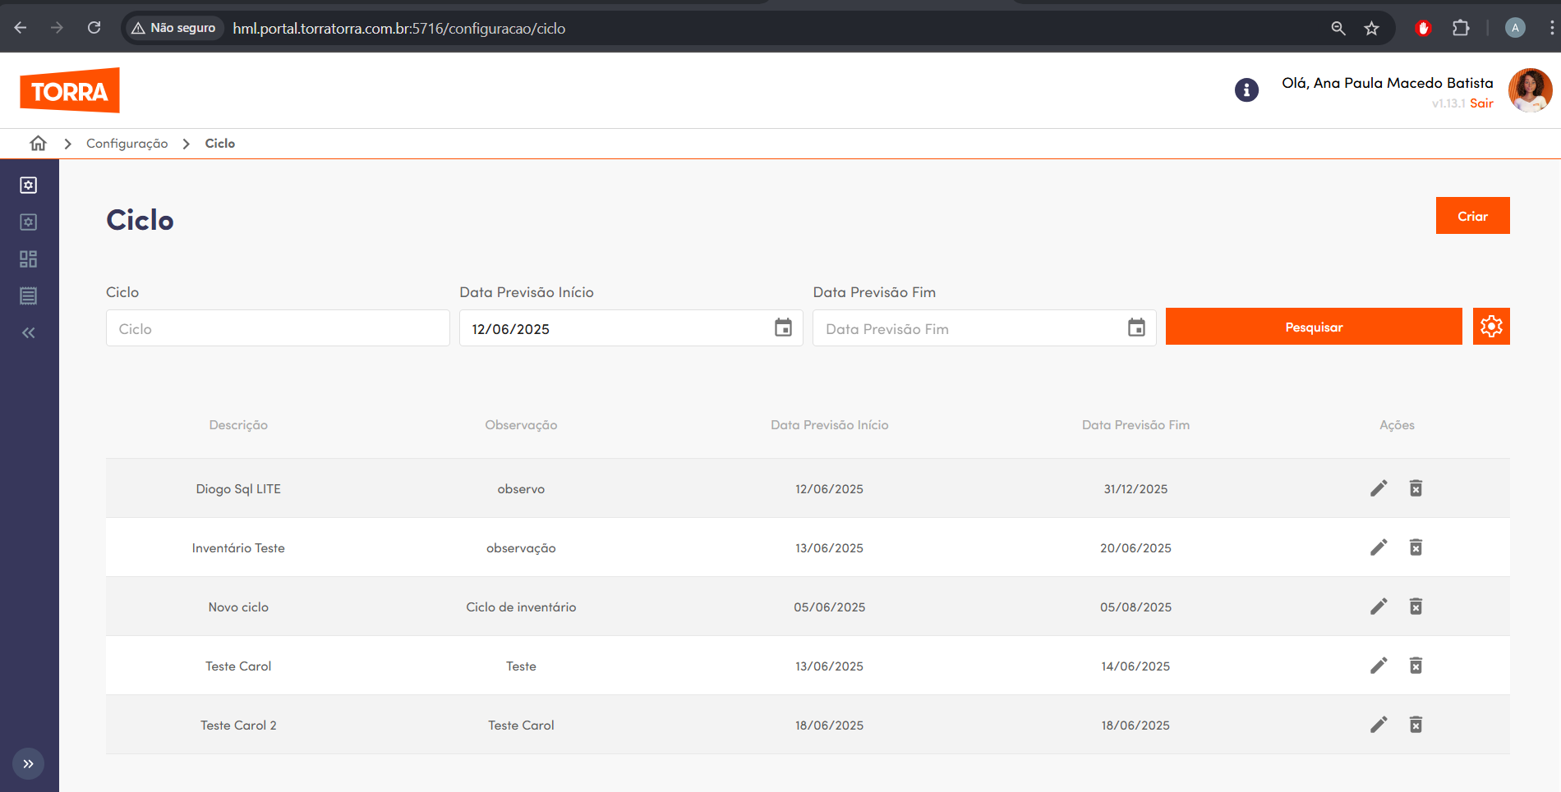
Resultado esperado: O sistema exibe um calendário com a data escolhida Pesquisa filtra pela data.

CT-053 Validação de Data Previsão Fim
1 – Acesse a URL: http://hml.portal.torratorra.com.br:5704/

Resultado esperado: Tela de login é exibida ao usuário
2 – Informe o login de acesso
3 – Informe a senha
4 – Clique em “Entrar”

Resultado esperado: Tela inicial do Portal Torra é exibida ao usuário
5 – Na página inicial, clique no sub-menu “Inventário”

Resultado esperado: Tela do Portal de Inventário é exibida ao usuário
6 – No menu lateral, clique na opção de “Configuração”

Resultado esperado: Lista de sub-menus é exibida ao usuário
7 – No sub-menu, clique em “Ciclo”

Resultado esperado: Tela de Ciclo é exibida ao usuário
8 – No campo Data Previsão Fim, digite uma data válida
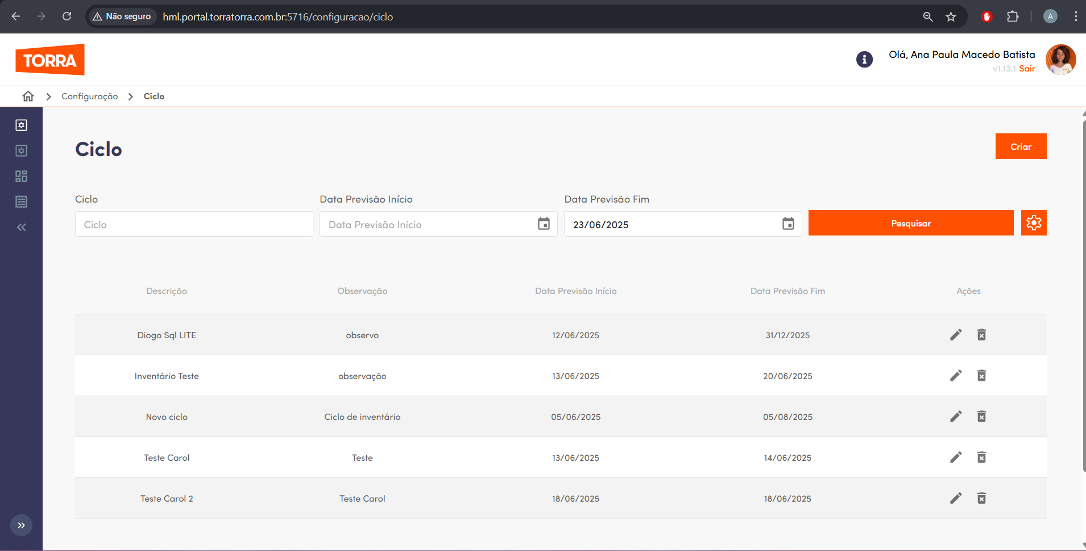
Resultado esperado: O sistema exibe um calendário com a data escolhida. Pesquisa filtra pela data.

CT-061 Validação de Paginação
1 – Acesse a URL: http://hml.portal.torratorra.com.br:5704/

Resultado esperado: Tela de login é exibida ao usuário
2 – Informe o login de acesso
3 – Informe a senha
4 – Clique em “Entrar”

Resultado esperado: Tela inicial do Portal Torra é exibida ao usuário
5 – Na página inicial, clique no sub-menu “Inventário”

Resultado esperado: Tela do Portal de Inventário é exibida ao usuário
6 – No menu lateral, clique na opção de “Configuração”

Resultado esperado: Lista de sub-menus é exibida ao usuário
7 – No sub-menu, clique em “Ciclo”

Resultado esperado: Tela de Ciclo é exibida ao usuário
8 – Clique no símbolo de engrenagem
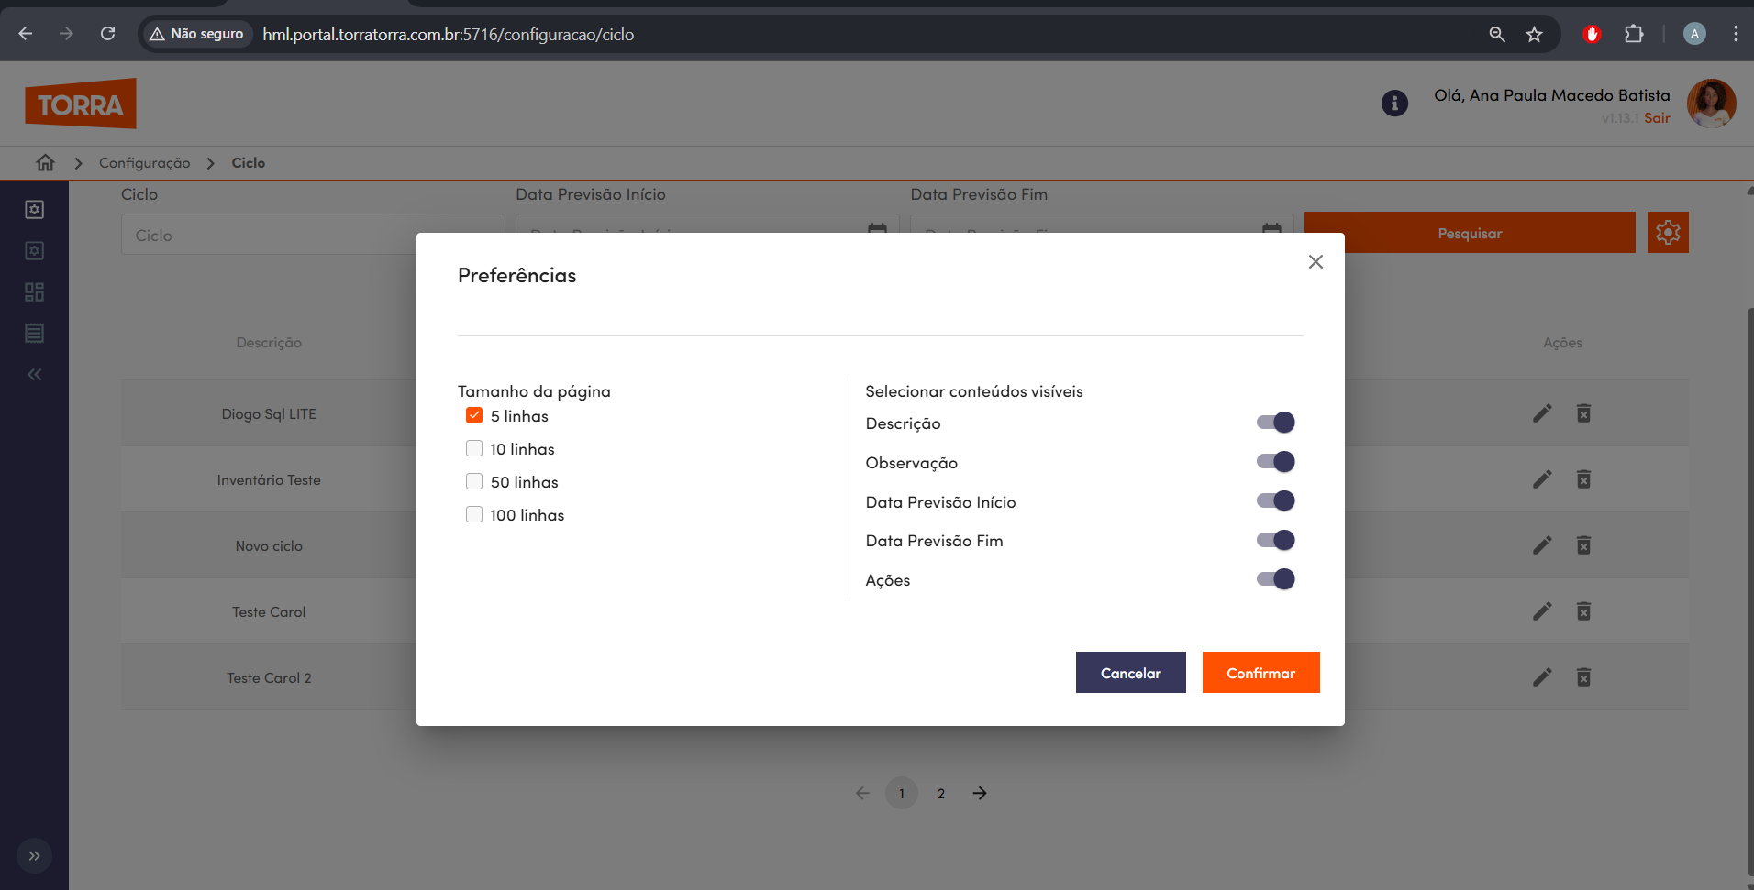
Resultado esperado: Tela de Preferências é exibida.
9 – Selecione a quantidade de linhas que a página terá de exibição.
10 – Selecione os conteúdos a serem visíveis
11 – Clique em Confirmar
(Coloquei 10 linhas de paginação)
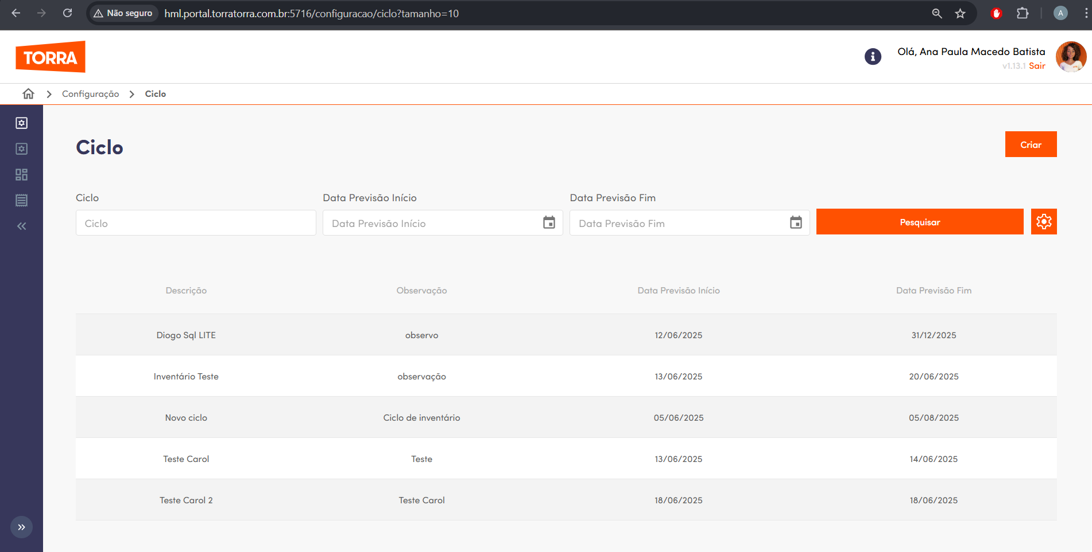
Resultado esperado: Sistema exibe a quantidade de linhas e conteúdos visíveis conforme usuário selecionou.

CT-074 Validação Pesquisa por Tipo de Inventário
1 – Acesse a URL: http://hml.portal.torratorra.com.br:5704/

Resultado esperado: Tela de login é exibida ao usuário
2 – Informe o login de acesso
3 – Informe a senha
4 – Clique em “Entrar”

Resultado esperado: Tela inicial do Portal Torra é exibida ao usuário
5 – Na página inicial, clique no sub-menu “Inventário”

Resultado esperado: Tela do Portal de Inventário é exibida ao usuário
6 – No menu lateral, clique em “Acompanhar”
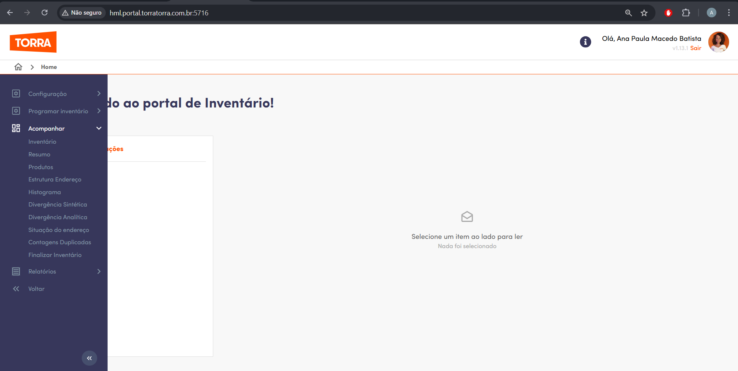
Resultado esperado: Lista de sub-menus é exibida.
7 – Clique em Inventário
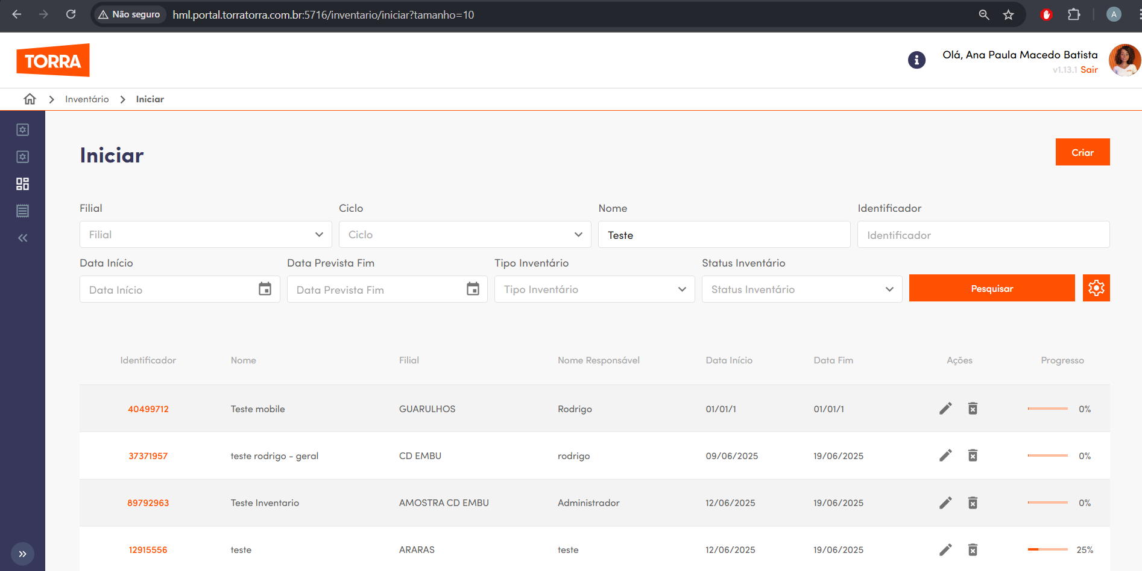
Resultado esperado: Tela de Iniciar é exibida
8 – No campo Tipo Inventário, selecione o tipo de inventário
9 – Clique em pesquisar
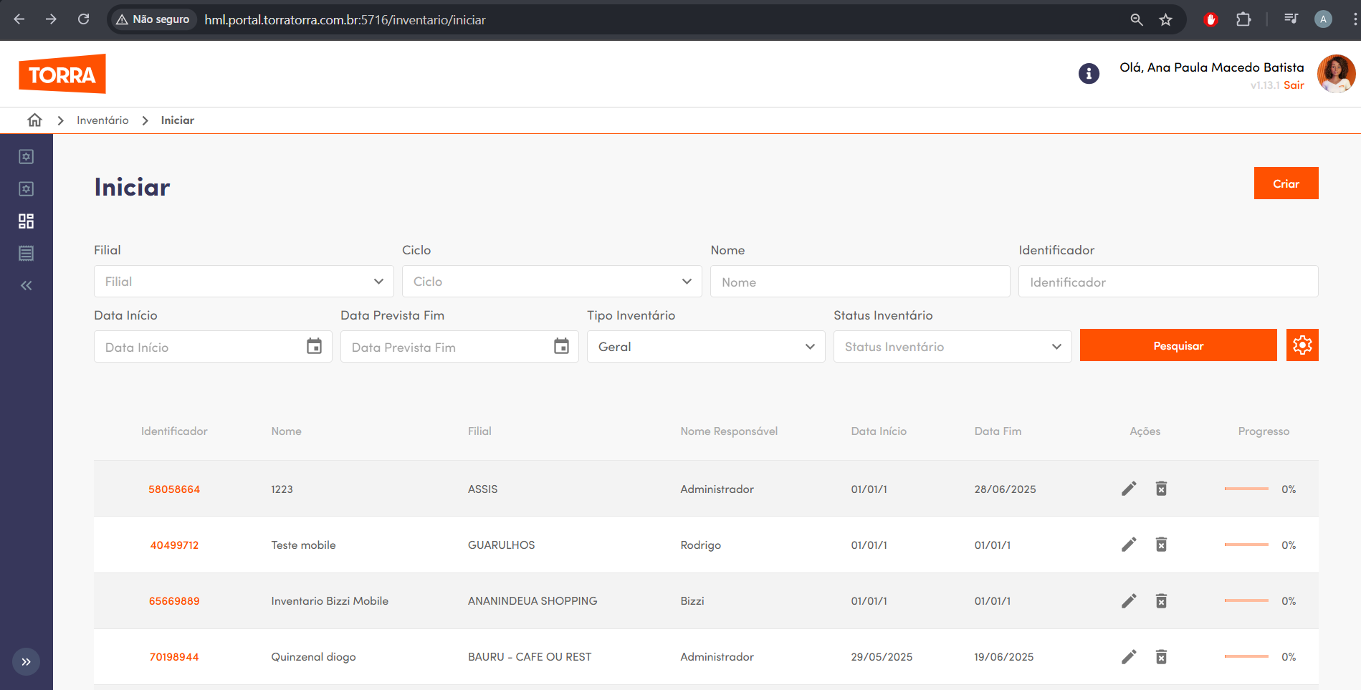
Resultado esperado: A pesquisa retorna resultados referentes ao tipo de inventário selecionado.
- Resultado obtido: Resultados de pesquisa gerais, sem filtragem por tipo rotativo (todos que apareceram eram geral).

CT-075 Validação Pesquisa por Status de Inventário
1 – Acesse a URL: http://hml.portal.torratorra.com.br:5704/

Resultado esperado: Tela de login é exibida ao usuário
2 – Informe o login de acesso
3 – Informe a senha
4 – Clique em “Entrar”

Resultado esperado: Tela inicial do Portal Torra é exibida ao usuário
5 – Na página inicial, clique no sub-menu “Inventário”

Resultado esperado: Tela do Portal de Inventário é exibida ao usuário
6 – No menu lateral, clique em “Acompanhar”

Resultado esperado: Lista de sub-menus é exibida.
7 – Clique em Inventário

Resultado esperado: Tela de Iniciar é exibida
8 – No campo Status Inventário, selecione o status desejado.
9 – Clique em pesquisar
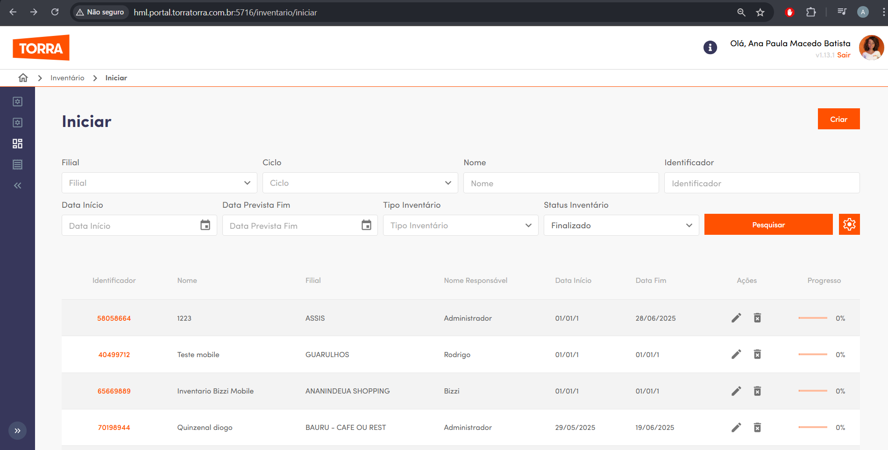
Resultado esperado: A pesquisa retorna resultados com o respectivo status selecionado.
- Resultado obtido: Sistema não realiza filtragem por status do Inventário.

CT-076 Validação de Paginação Iniciar Inventário
1 – Acesse a URL: http://hml.portal.torratorra.com.br:5704/

Resultado esperado: Tela de login é exibida ao usuário
2 – Informe o login de acesso
3 – Informe a senha
4 – Clique em “Entrar”

Resultado esperado: Tela inicial do Portal Torra é exibida ao usuário
5 – Na página inicial, clique no sub-menu “Inventário”

Resultado esperado: Tela do Portal de Inventário é exibida ao usuário
6 – No menu lateral, clique em “Acompanhar”

Resultado esperado: Lista de sub-menus é exibida.
7 – Clique em Inventário

Resultado esperado: Tela de Iniciar é exibida
8 – Clique no símbolo de engrenagem
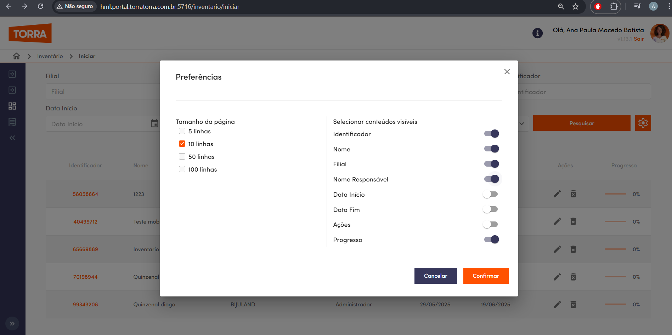
Resultado esperado: Tela de Preferências é exibida.
9 – Selecione a quantidade de linhas que a página terá de exibição.
10 – Selecione os conteúdos a serem visíveis
11 – Clique em Confirmar
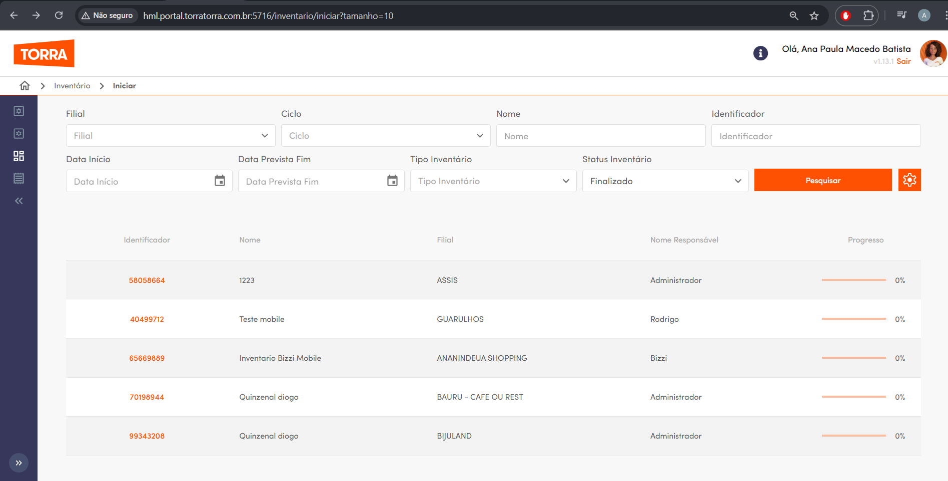
Resultado esperado: Sistema exibe a quantidade de linhas e conteúdos visíveis conforme usuário selecionou.

CT-086 Validação Pesquisa Identificador Formato Incorreto – Letras
1 – Acesse a URL: http://hml.portal.torratorra.com.br:5704/

Resultado esperado: Tela de login é exibida ao usuário
2 – Informe o login de acesso
3 – Informe a senha
4 – Clique em “Entrar”

Resultado esperado: Tela inicial do Portal Torra é exibida ao usuário
5 – Na página inicial, clique no sub-menu “Inventário”

Resultado esperado: Tela do Portal de Inventário é exibida ao usuário
6 – No menu lateral, clique em “Acompanhar”

Resultado esperado: Lista de sub-menus é exibida.
7 – Clique em Inventário

Resultado esperado: Tela de Iniciar é exibida
8 – No campo Identificador, digite letras
9 – Clique em pesquisar
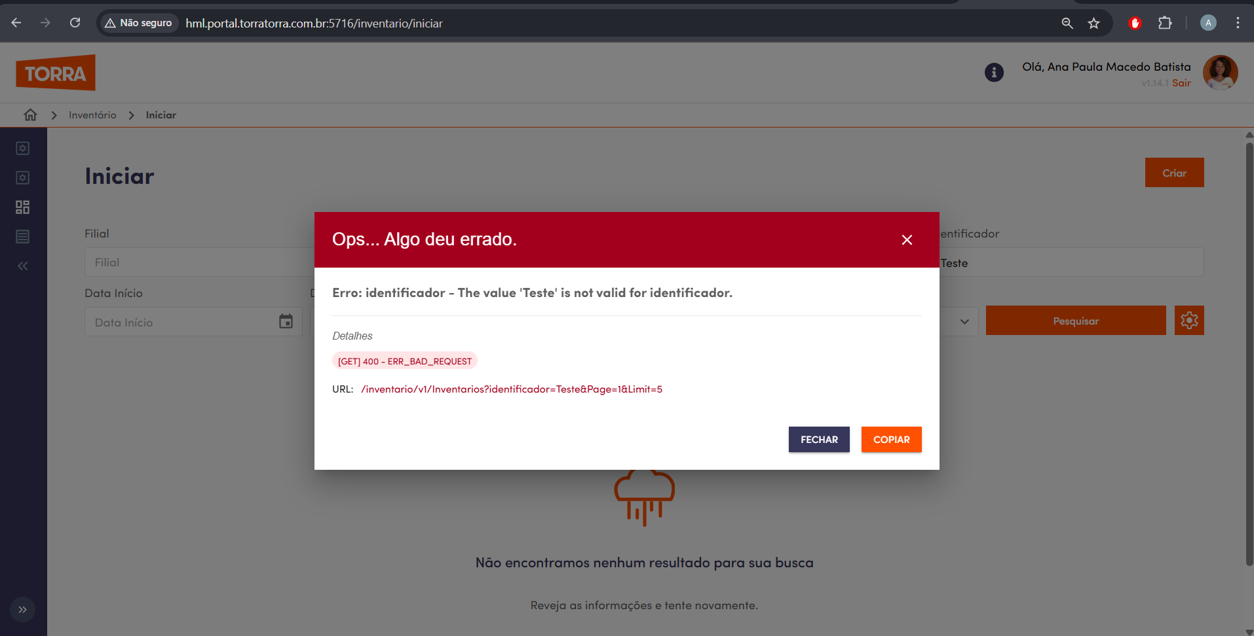
Resultado esperado: O sistema exibe mensagem de erro referente ao formato correto do campo.

CT-086 Validação Pesquisa Identificador Formato Incorreto – Letras
1 – Acesse a URL: http://hml.portal.torratorra.com.br:5704/

Resultado esperado: Tela de login é exibida ao usuário
2 – Informe o login de acesso
3 – Informe a senha
4 – Clique em “Entrar”

Resultado esperado: Tela inicial do Portal Torra é exibida ao usuário
5 – Na página inicial, clique no sub-menu “Inventário”

Resultado esperado: Tela do Portal de Inventário é exibida ao usuário
6 – No menu lateral, clique em “Acompanhar”

Resultado esperado: Lista de sub-menus é exibida.
7 – Clique em Inventário

Resultado esperado: Tela de Iniciar é exibida
8 – No campo Identificador, digite letras
9 – Clique em pesquisar

Resultado esperado: O sistema exibe mensagem de erro referente ao formato correto do campo.

CT-087 Validação Pesquisa Identificados Formato Incorreto – Caracteres Especiais
1 – Acesse a URL: http://hml.portal.torratorra.com.br:5704/

Resultado esperado: Tela de login é exibida ao usuário
2 – Informe o login de acesso
3 – Informe a senha
4 – Clique em “Entrar”

Resultado esperado: Tela inicial do Portal Torra é exibida ao usuário
5 – Na página inicial, clique no sub-menu “Inventário”

Resultado esperado: Tela do Portal de Inventário é exibida ao usuário
6 – No menu lateral, clique em “Acompanhar”

Resultado esperado: Lista de sub-menus é exibida.
7 – Clique em Inventário

Resultado esperado: Tela de Iniciar é exibida
8 – No campo Identificador, digite caracteres especiais
9 – Clique em pesquisar
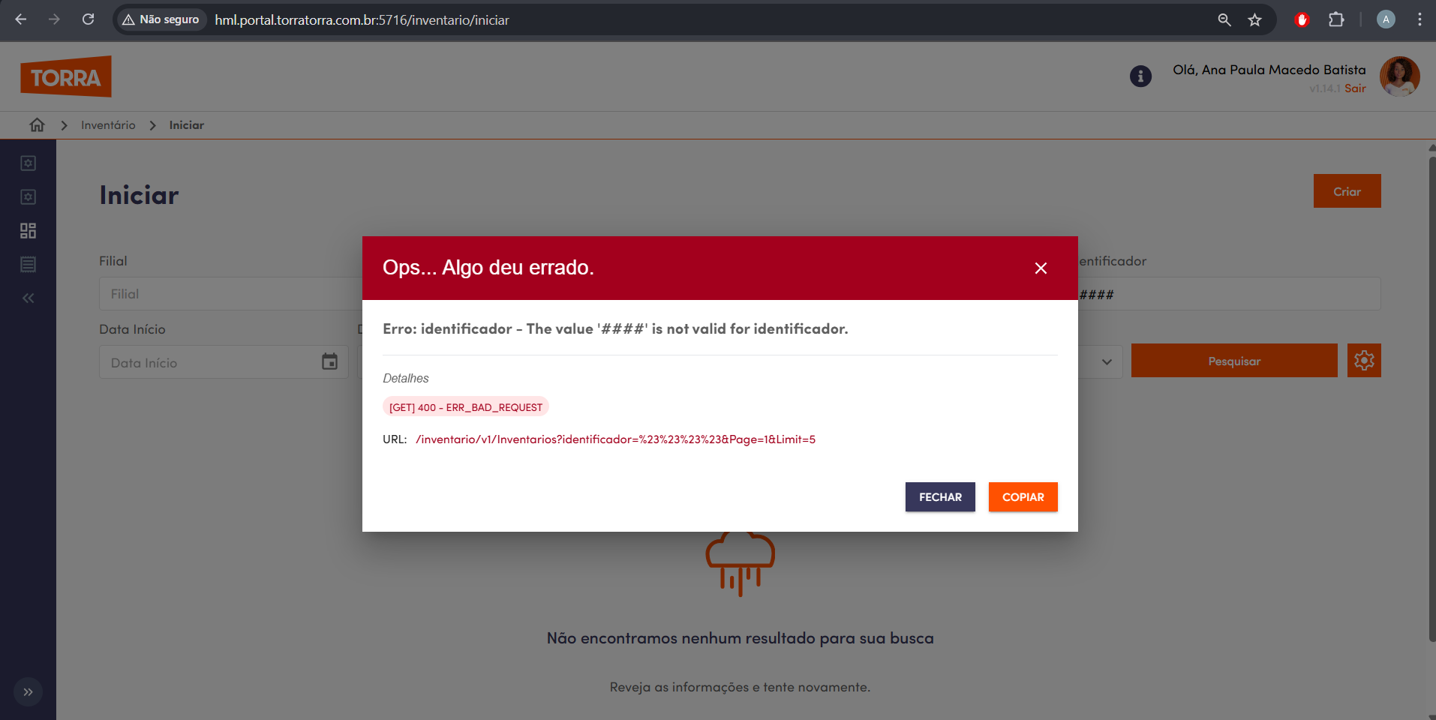
Resultado esperado: O sistema exibe mensagem de erro referente ao formato correto do campo.

CT-108 Validação de Criação de Estrutura de Endereço Vazia
1 – Acesse a URL: http://hml.portal.torratorra.com.br:5704/

Resultado esperado: Tela de login é exibida ao usuário
2 – Informe o login de acesso
3 – Informe a senha
4 – Clique em “Entrar”

Resultado esperado: Tela inicial do Portal Torra é exibida ao usuário
5 – Na página inicial, clique no sub-menu “Inventário”

Resultado esperado: Tela do Portal de Inventário é exibida ao usuário
6 – No menu lateral, clique em “Acompanhar”

Resultado esperado: Lista de sub-menus é exibida.
7 – Clique em Estrutura Endereço
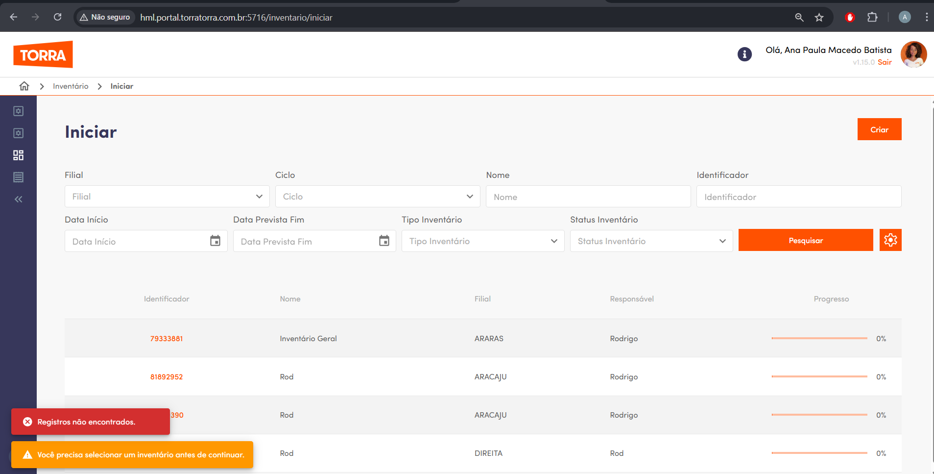
Resultado esperado: Sistema redireciona o usuário para tela Iniciar para que um inventário seja referenciado
8 – Inicie um inventário (novo ou existente)
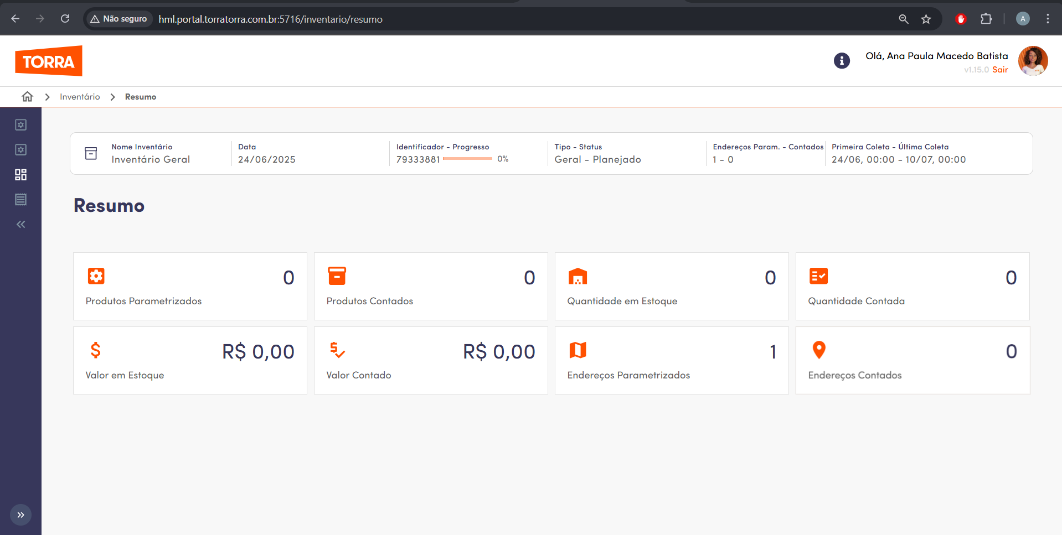
Resultado esperado: Sistema redireciona o usuário para a tela de Resumo
9 – No menu lateral, clique em “Acompanhar”

Resultado esperado: Sistema exibe sub-menus.
10 – Clique em Estrutura Endereço
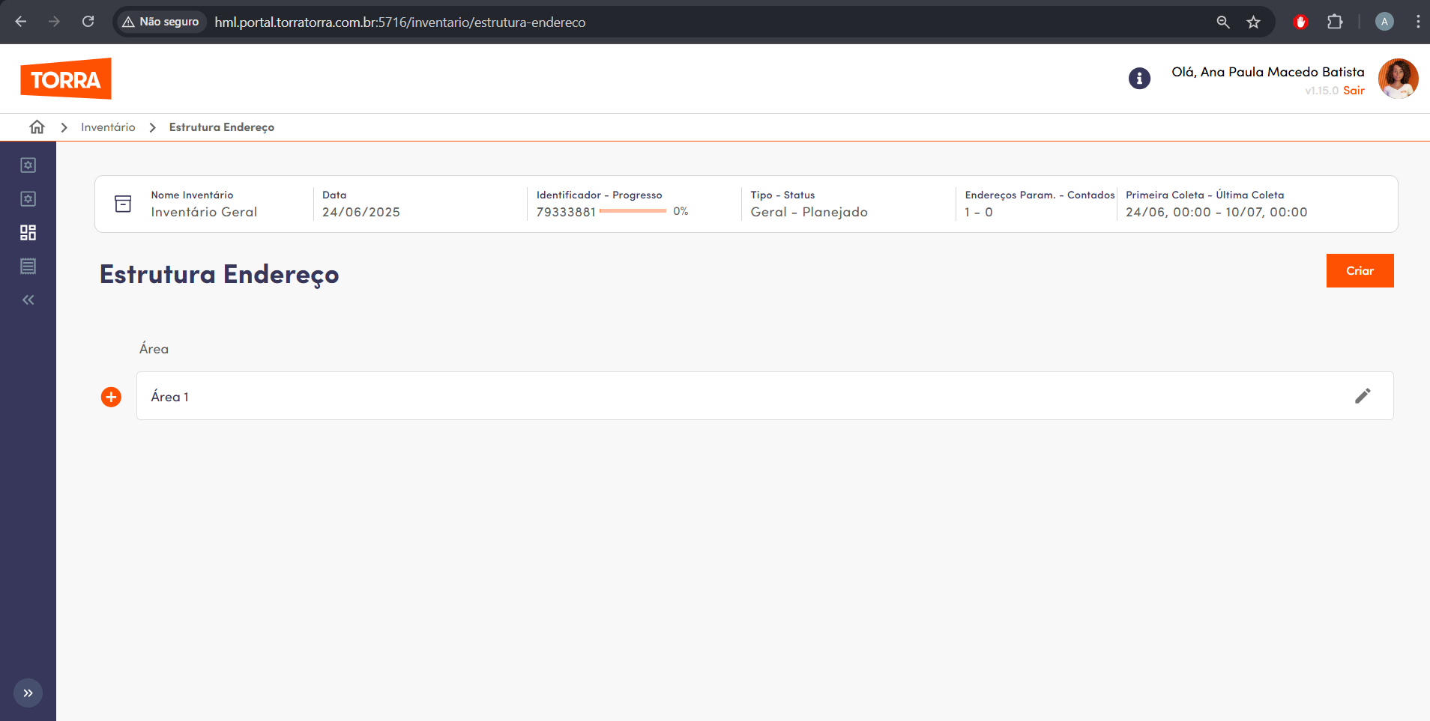
Resultado esperado: Sistema exibe tela de Criar Estrutura Endereço
11 – Clique em Criar
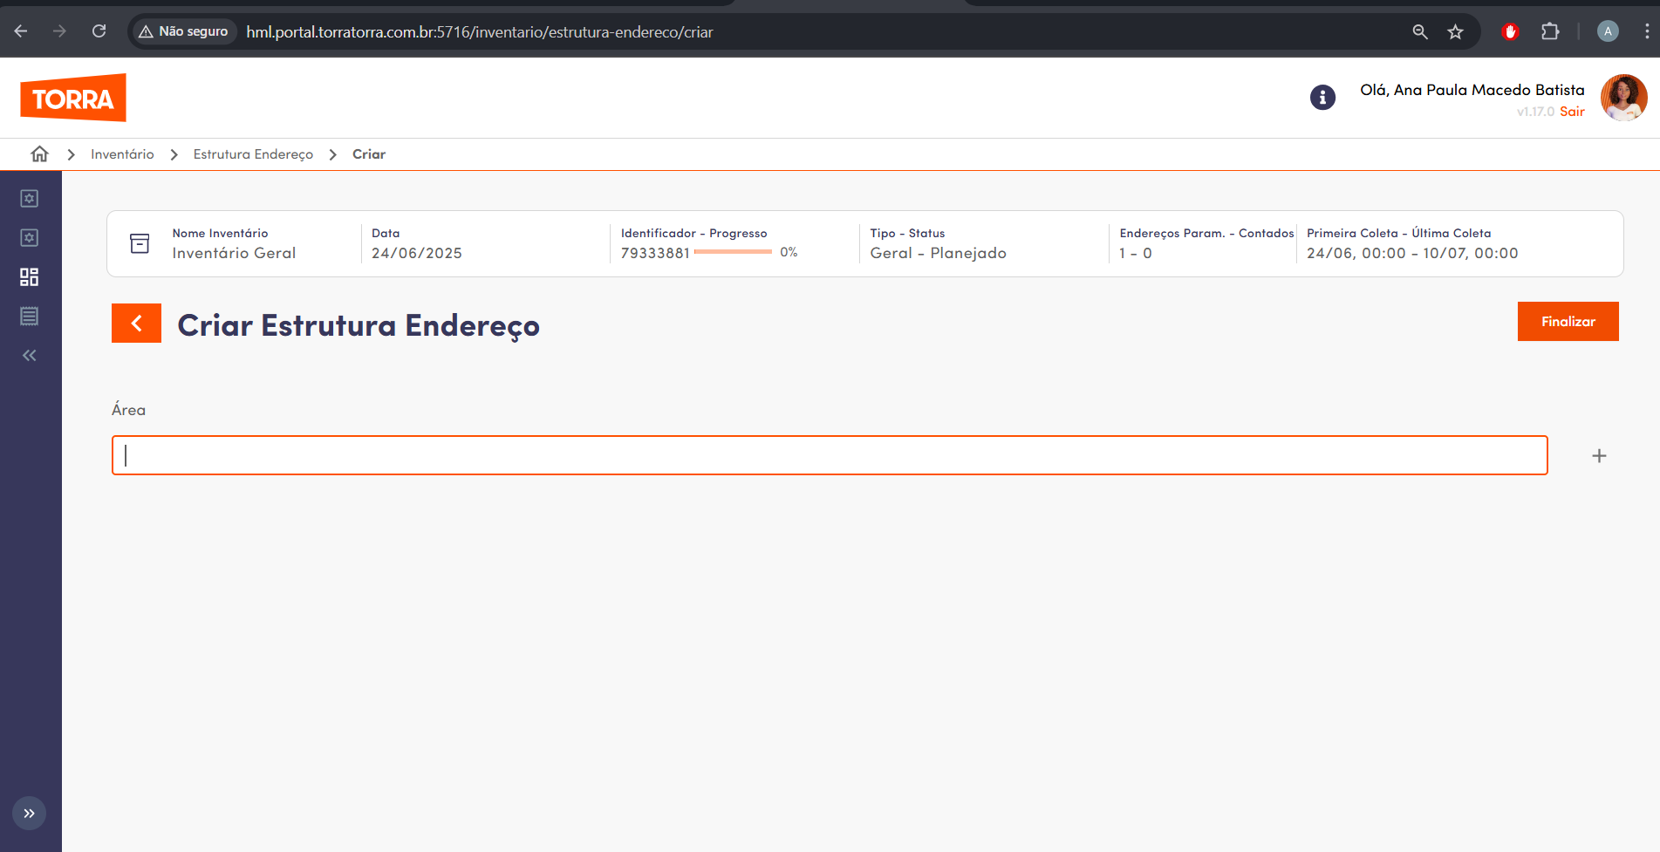
Resultado esperado: Sistema exibe tela de Criar Estrutura Endereço
12 – Clique no “+” ao lado do campo Área.
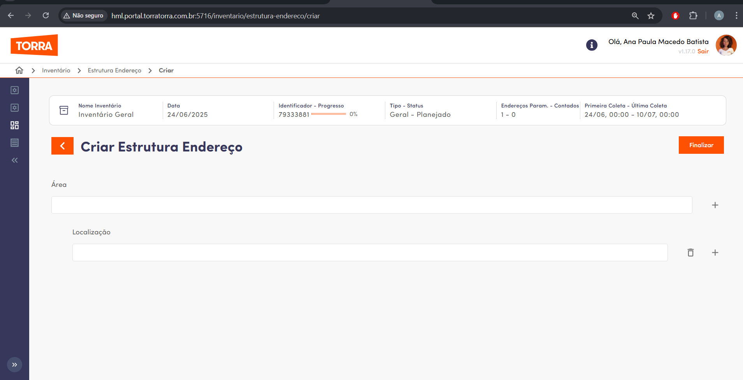
Resultado esperado: Sistema abre campo de Localização
13 – Clique no “+” ao lado do campo Localização
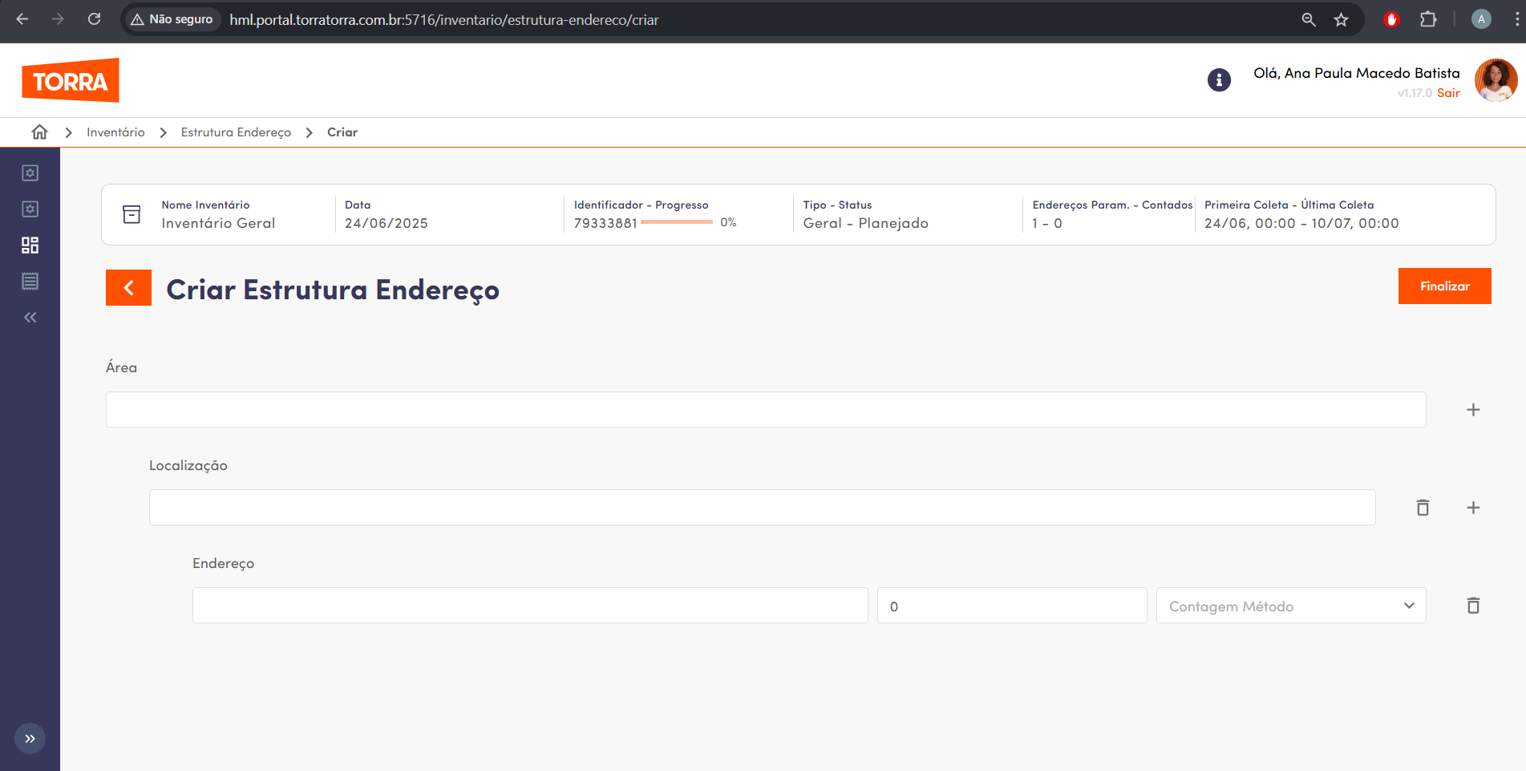
Resultado esperado: Sistema abre campo de Endereço
14 – Deixe todos os campos em branco
15 – Clique em Finalizar
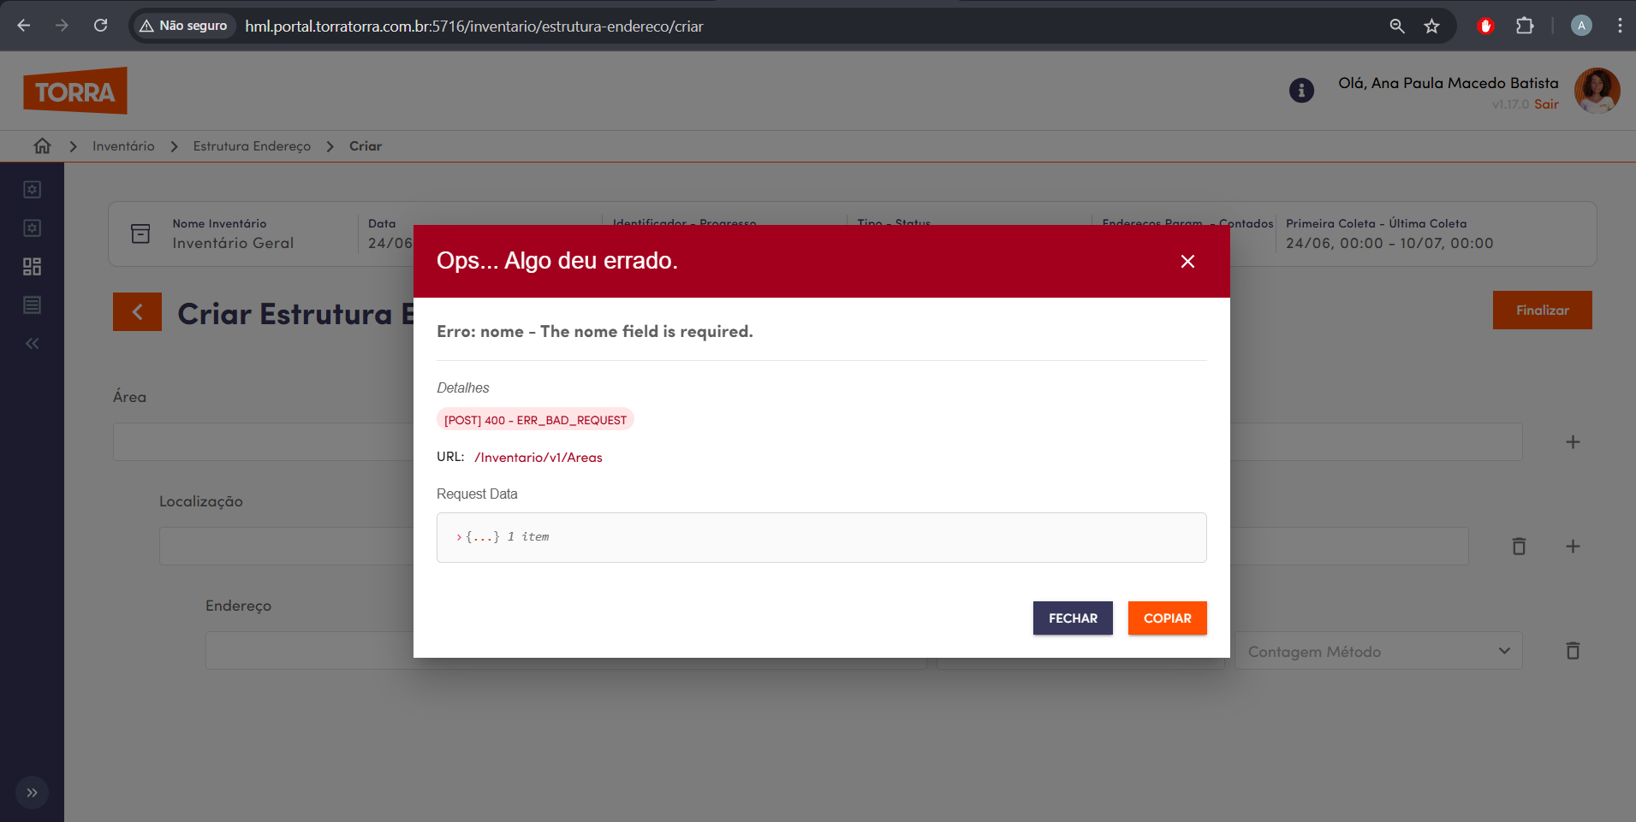
Resultado esperado: Sistema exibe mensagem de erro referente à obrigatoriedade de preenchimento de campos.

CT-109 Validação de Exclusão de Campo Numérico de Endereço
1 – Acesse a URL: http://hml.portal.torratorra.com.br:5704/

Resultado esperado: Tela de login é exibida ao usuário
2 – Informe o login de acesso
3 – Informe a senha
4 – Clique em “Entrar”

Resultado esperado: Tela inicial do Portal Torra é exibida ao usuário
5 – Na página inicial, clique no sub-menu “Inventário”

Resultado esperado: Tela do Portal de Inventário é exibida ao usuário
6 – No menu lateral, clique em “Acompanhar”

Resultado esperado: Lista de sub-menus é exibida.
7 – Clique em Estrutura Endereço

Resultado esperado: Sistema redireciona o usuário para tela Iniciar para que um inventário seja referenciado
8 – Inicie um inventário (novo ou existente)

Resultado esperado: Sistema redireciona o usuário para a tela de Resumo
9 – No menu lateral, clique em “Acompanhar”

Resultado esperado: Sistema exibe sub-menus.
10 – Clique em Estrutura Endereço

Resultado esperado: Sistema exibe tela de Criar Estrutura Endereço
11 – Clique em Criar
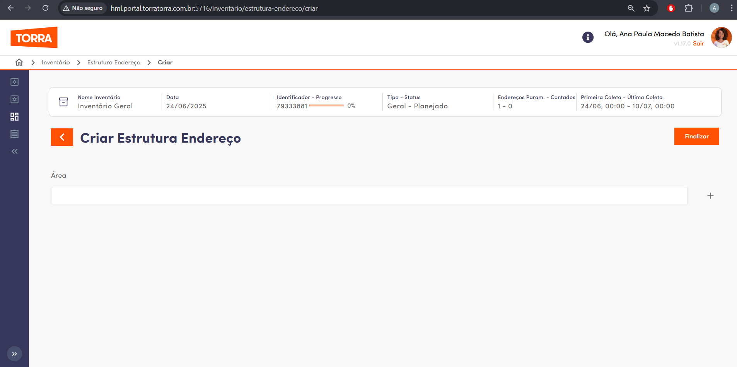
Resultado esperado: Sistema exibe tela de Criar Estrutura Endereço
12 – Clique no “+” ao lado do campo Área.
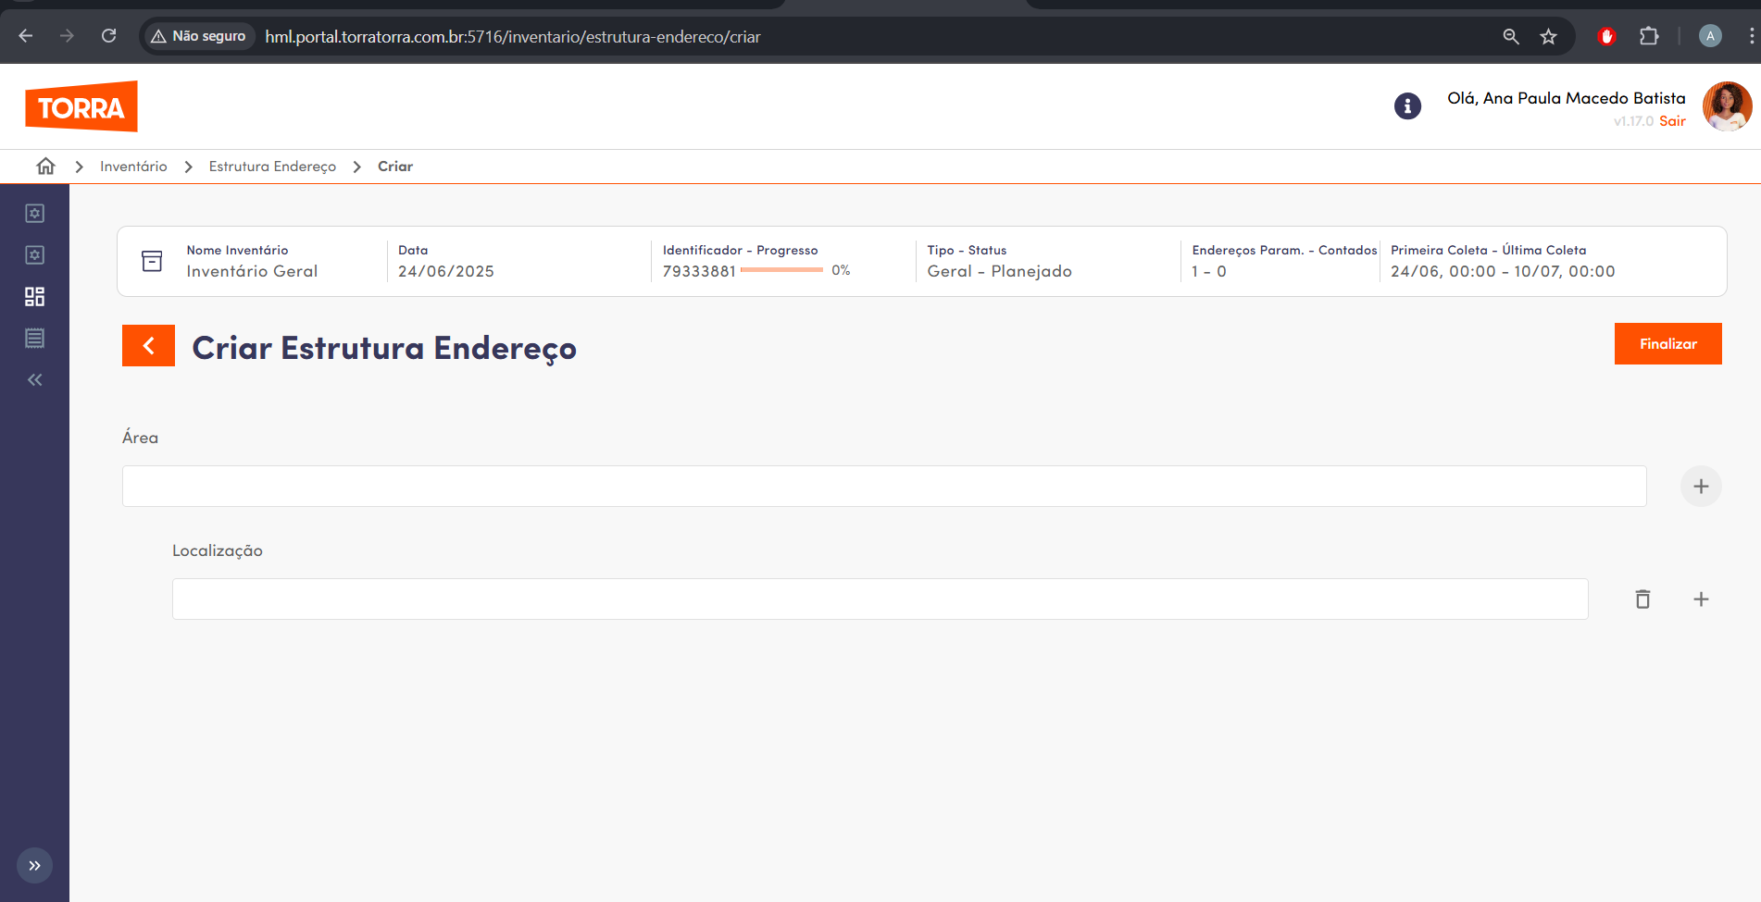
Resultado esperado: Sistema abre campo de Localização
13 – Clique no “+” ao lado do campo Localização
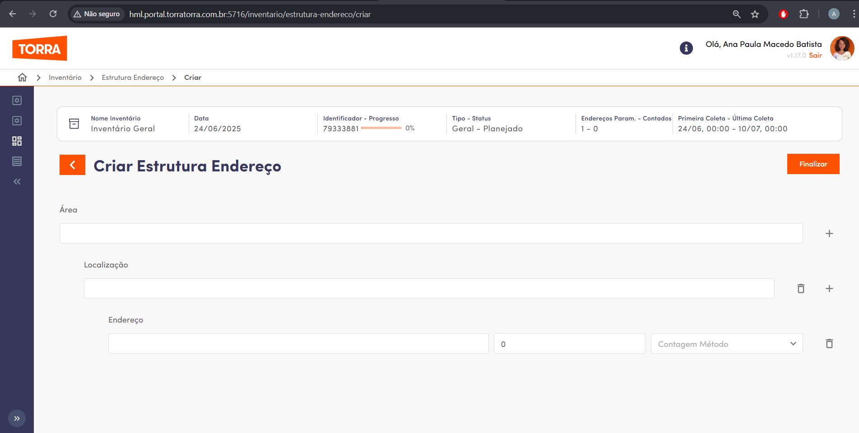
Resultado esperado: Sistema abre campo de Endereço
14 – No campo em que há 0, apague.
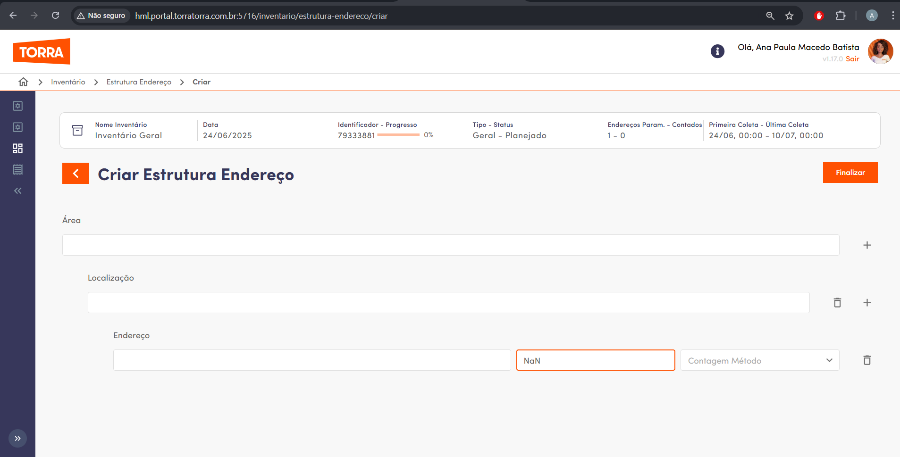
Resultado esperado: Campo fica livre para digitação de número
CT-114 Validação Pesquisa Histograma Dados Existentes – Produto
1 – Acesse a URL: http://hml.portal.torratorra.com.br:5704/

Resultado esperado: Tela de login é exibida ao usuário
2 – Informe o login de acesso
3 – Informe a senha
4 – Clique em “Entrar”

Resultado esperado: Tela inicial do Portal Torra é exibida ao usuário
5 – Na página inicial, clique no sub-menu “Inventário”

Resultado esperado: Tela do Portal de Inventário é exibida ao usuário
6 – No menu lateral, clique em “Acompanhar”

Resultado esperado: Lista de sub-menus é exibida.
7 – Clique em Histograma

Resultado esperado: Sistema redireciona o usuário para tela Iniciar para que um inventário seja referenciado
8 – Inicie um inventário (novo ou existente)
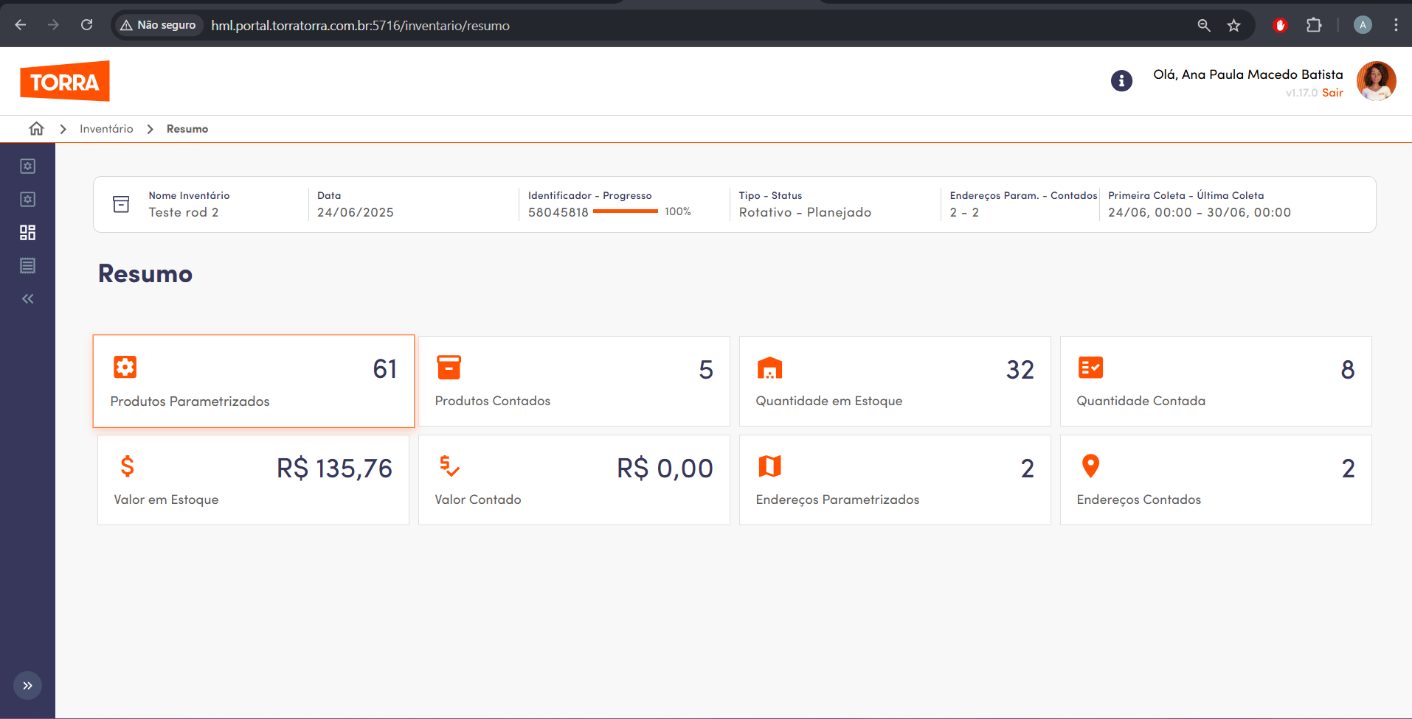
Resultado esperado: Sistema redireciona o usuário para a tela de Resumo
9 – No menu lateral, clique em “Acompanhar”

Resultado esperado: Lista de sub-menus é exibida.
10 – Clique em Histograma
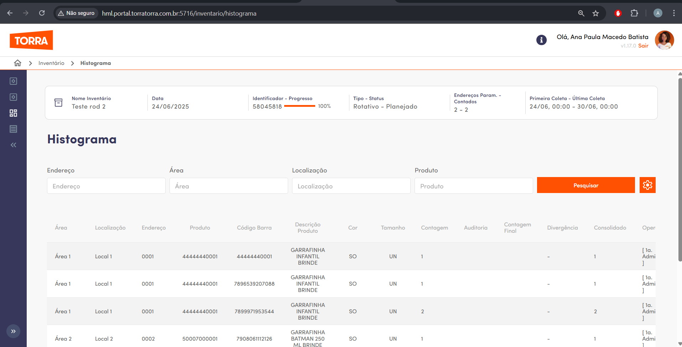
Resultado esperado: Tela de histograma é exibida.
11 – No campo Produto, digite um valor existente.
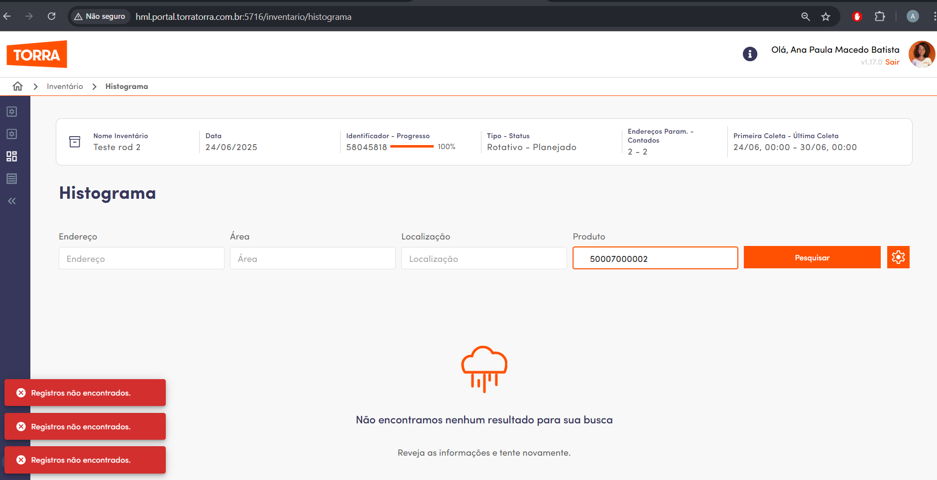
Resultado esperado: Sistema retorna o histograma referente a Produto digitado.

